浙教版七年级下册数学第 1 章平行线知识点及典型例题

【知识结构图】

平行线
同位角、内错角、
同旁内角
平行线的判定
平行线的性质
图形的平移

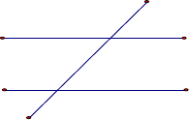a1
a3
1
4
2 3
5
8
6 7

【知识点归纳】

a2

1、平行线
平行线的概念：在同一个平面内，不相交的两条直线叫做平行线用三角尺和直尺画平行线的方法：一贴，二靠，三推，四画
经过直线外一点，有且只有一条直线与这条直线平行

2、同位角、内错角、同旁内角
如图：直线a1 , a2 被直线a3 所截，构成了八个角。

在“三线八角”中确定关系角的步骤：
确定前提（三线） 寻找构成的角（八角） 确定构成角中的关系角

知道关系角后，如何找截线、被截线：两个角的顶点所在直线就是截线，剩下的两条边就是被截线。

3、 平行线的判定
- 同位角相等，两直线平行。
平行线判定方法的特殊情形：在同一平面内，垂直于同一条直线的两条直线互相平行。
- 内错角相等，两直线平行。
- 同旁内角互补，两直线平行。

4、平行线的性质
- 两条平行线被第三条直线所截，同位角相等。简单地说，两直线平行，同位角相等。

- 两条平行线被第三条直线所截，内错角相等。简单地说，两直线平行，内错角相等。
- 两条平行线被第三条直线所截，同旁内角互补。简单地说，两直线平行，同旁内角互补。

5、图形的平移
平移不改变图形的形状和大小
一个图形和它经过平移所得到的图形中，两组对应点的连线平行（或在同一条直线上）且相等。

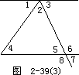二、知识巩固
(一) 区分三种角各自特征和用途
练习 1：如图 1-1①∠2 和∠5 的关系是 ； (1-1)

②∠3 和∠5 的关系是 ；
③∠2 和 是直线 、 被 所截，形成的同位角；

（2）若 AB∥CD，则∠3=∠4（内错角相等，两直线平行）。
练习 2：如图 2，下列推断是否正确？为什么？
（1）若∠1=∠2，则 AB∥CD（内错角相等，两直线平行）。

（二）平行线判定和性质应用

1．已知，如图 2-1，∠1＝∠2，∠A＝∠F。求证：∠C＝∠D。证明：∵∠1＝∠2（已知）
∠1＝∠3（对顶角相等）

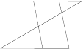∴∠2＝∠ （ ）
D

N 3
1
4
E
2
M
F

A B C
(2-1)

∴BD∥ （ ）

∴∠FEM＝∠D，∠4＝∠C （ ）
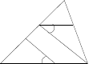
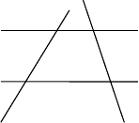又∵∠A＝∠F（已知）
c
d
1
3
4
2
2
∴AC∥DF（ ）
∴∠C＝∠FEM（ ）
又∵∠FEM＝∠D（已证） A
∴∠C＝∠D（等量代换） F G
E

2．已知，如图 2-2，∠1＝∠2，CF⊥AB，DE⊥AB，求证：FG∥BC。
证明：∵CF⊥AB，DE⊥AB（已知）
∴∠BED＝90₀，∠BFC＝90₀（ ）
∴∠BED＝∠BFC（等量代换）

1
- D C
(2-2)

∴ED∥FC（ ）
∴∠1＝∠BCF（ ）
又∵∠1＝∠2（已知）
∴∠2＝∠BCF（ ）
∴FG∥BC（ ）
3、如图，已知：∠3=125°，∠4=55°，∠1=118°，求：∠2 的度数。
a
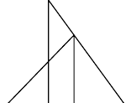b
E
4、如图，已知 AD⊥BC，EG⊥BC，∠E=∠AHE，求证：AD 平分∠BAC

A

H

B G D C

（注意书写的规范性和合理性）
三．知识提升利用添辅助线证明与计算
5、如图，已知 AB//CD，∠B=120₀，∠C=25₀，求∠BEC 的度数。
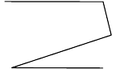
A
B

E

C D
练习如图，已知 AB∥CD,∠AMP=150°,∠PND=60°。那么
MP⊥PN 吗？

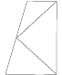
D A

6 如图，AD∥BC，AB=AD+BC，E 是 CD 的中点.
E

求证：（1）AE⊥BE；
C B
（2）AE、BE 分别平分∠BAD 及∠ABC.

（通过这两个例题掌握基本添辅助线的方法，构造熟悉方便的基本图形）
四、小结
通过复习，我们进一步了解了平行线的概念，熟练掌握了判断平行线的各种方法，能利用平行线的概念、判定和性质进行简单的推理和计算。梳理知识点，掌握基本图形，添辅助先学会图形的

转化。
五、作业和备选例题
1.例 5 变式拓展题
(1)如图 1-1，若 AB//CD, ∠B=n₀，∠D＝m₀，则∠E＝＿＿＿＿。  (2)如图 1-1，若 AB//CD,∠B=40₀，∠E=58₀，则∠D= 。 | A | B (1-1)  E

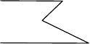
- 如图 1-1，若 AB//CD,则∠B+∠E+∠D= 。 C D (4)如图 1-2，若 AB//CD,∠=120₀，∠D=145₀，则∠E= 。
E

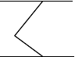
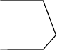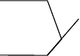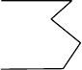A A B A
A
B
B
F
B
E

E E F F
C D C D C G D C D
⑸ (1-2) (1-3) (1-4) (1-5)
(5)如图 1-3，若 AB//CD,∠B=125₀，∠D=140₀，则∠BEF= 。
(6) 如图 1-4，若 AB//CD，∠BEF=120₀，∠F=85₀，则∠FGC= 。

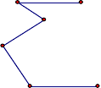(7) 如图，若 AB//CD，∠E=80₀，则∠B+∠F+∠D= 。
A
B
E
(8)如图４，已知ＡＢ//CD，∠A = 36° ，∠C = 120° ，求∠F − ∠E 的大小。
F

C D

2、在下图中,已知直线 AB 和直线 CD 被直线 GH 所截,交点分别为E、
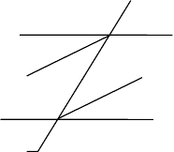G
A
E
B
M
N
C
F
D
F 点， ∠AEF = ∠EFD 则
- 写出 AB // CD 的根据;
- 若 ME 是∠AEF 的平分线, FN 是∠EFD 的平分线, 则 EM 与

FN 平行吗?若平行,试写出根据. H

练习 1：已知：如图 10，AB//CD，∠AEB=∠B，∠CED=∠D，求证：BE⊥DE.

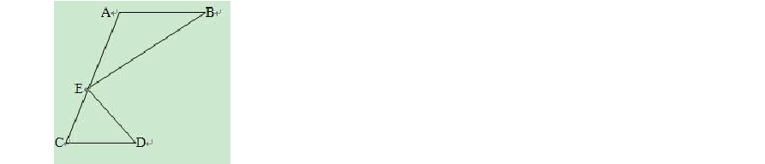
一、选择题：

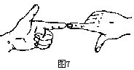
1、如图，两只手的食指和拇指在同一个平面内，它们构成的一对角可看成是------（ ） A、同位角 B、内错角
C、对顶角 D、同旁内角
2.如图，直线 a//b，∠1=40₀，∠2 的度数为---------------------------------（ ） A 140₀ B 50₀ C 40₀ D 100₀
3．如图，∠1=60₀，∠2=60₀，∠3=65₀。则∠4 的度数为------------------------（ ） A 60₀ B 65₀ C 120₀ D 115₀
4、如图，若 AB∥DC，那么 （ ） A、∠1=∠3 B、∠2=∠4 C、∠B=∠D D、∠B=∠3

5、已知∠1 和∠2 是同旁内角，∠1=40°，∠2 等于--------------------------（ ） A、160° B、140° C、40° D、无法确定
6、如图，已知 AB∥ED，则∠B+∠C+∠D 的度数是----------------------------（ ） A、180° B、270° C、360° D、450°
7．下列说法错误的是 （ ）

A 同旁内角互补，两直线平行 B 两直线平行，内错角相等C 同位角相等 D 对顶角相等
8、一架飞机向北飞行，两次改变方向后，前进的方向与原来的航行方向平行，已知第一次向左拐 50°，那么第二次向右拐 （ ）
A、40° B、50° C、130° D、150°
9．如图，直线a、b 被直线c 所截，现给出下列四个条件：（1）∠1=∠5；（2）∠1=∠7；
（3）∠2+∠3=180°；（4）∠4=∠7，其中能判定 a∥b 的条件的序号是-------（ ） A．（1）、（2） B．（1）、（3）
C．（1）、（4） D．（3）、（4）

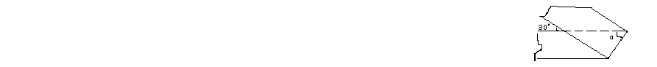C 75₀ D 85₀
10．如图，有一条直的宽纸带，按图折叠，则∠α的度数等于 （
）
A 50₀
B 60₀
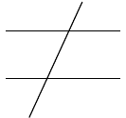11．若∠A 和∠B 的两边分别平行，且∠A 比∠B 的 2 倍少 30°，则∠B 的度数为（ ） A．30° B．70° C．30°或 70° D．100°
1
2
（第 12 题）

二、填空题： a

12、如图，若 a∥b，∠1=40°，则∠2= 度；
b
13．如图，图中的同位角有 对；
14、如图，AD//BC，∠1=∠2，∠D=120₀，那么∠CAD= ₀；
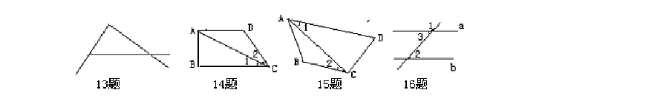15．如图，已知∠1=∠2，∠D=78°，则∠BCD= 度．
16．如图，a//b，∠1=（3x+20）₀，∠2=（2x+10）₀，那么∠3=
₀；

17．如图，要为一段高为 5 米，水平长为 13 米的楼梯铺上红地毯，则红地毯长至少要 米。
* *
17 题

三、解答题：
18、已知，如图 13-2，∠1＝∠2，CF⊥AB，DE⊥AB，说明：FG∥BC。

解：∵CF⊥AB，DE⊥AB（已知）
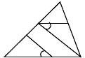
A
∴∠BED＝90₀，∠BFC＝90₀（ ） F G E 2
∴∠BED＝∠BFC 1

∴ED∥FC（
B D C
图13-2
）

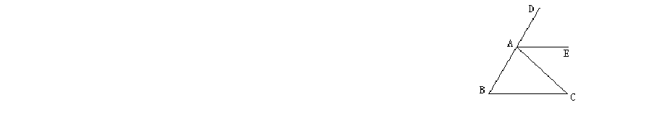
20、如图，D 是△ABC 的 BA 边延长线上的一点，AE 是∠DAC 的平分线，AE//BC，
试说明∠B=∠C。
∴∠1＝∠BCF（ ）
又∵∠1＝∠2（已知）
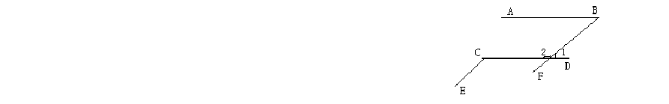∴∠2＝∠BCF
∴FG∥BC（
）
19、如图，AB∥CD，BF∥CE，则∠B 与∠C 有什么关系？请说明理由。

21、若平行直线 EF、MN 与相交直线 AB、CD 相交成如图所示的图形，则可得同旁内角多少对？

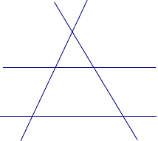
C
A
E
F
M
N
D B

22、如图，现在甲、乙两所学校准备合并，但被一条马路隔开。现在要架一座过街天桥MN，使由甲学校大门A 到乙学校大门B 的路程最短，问：天桥 MN 应架在什么地方,请画出图（马路两侧是平行的，天桥垂直于马路）
A

B

23、如图，AB∥DE，∠1=25°，∠2=110°，求∠BCD 的度数。

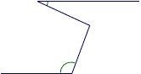A
B
1
C
2

E D

24、如图，在△ABC 中，BD⊥AC 于点D，EF⊥AC 于点F，∠1=∠2，试说明∠ADG=∠C

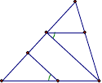A
D
G
F 1
2

C E B

浙教版七年级下册数学第 2 章二元一次方程知识点及典型例题

【知识结构图】

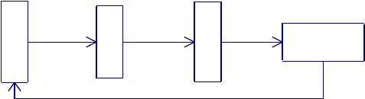
丰富的问? 题情境?
二元一次方程
二元一次方程组
二元一次方程组的解法
运用方程组解决实际问题的一般过程

【知识点归纳】

  - 二元一次方程:含有两个未知数，且未知项的次数为1，这样的方程叫二元一次方程，理解时应注意：①
二元一次方程左右两边的代数式必须是整式，例如1 + y = 1, 3 + 1 = 5 等，都不是二元一次方程；②二元一次方程
x x y
必须含有两个未知数；③二元一次方程中的“一次”是指含有未知数的项的次数，而不是某个未知数的次数，如xy=2 不是二元一次方程。
  - x二=a元一次方程的解：能使二元一次方程左右两边的值相等的一对未知数的值叫做二元一次方程的解， 通
y=b
常用 的形式表示，在任何一个二元一次方程中，如果把其中的一个未知数任取一个数，都可以通过方程 求得与之对应的另一个未知数的值。因此，任何一个二元一次方程都有无数组解。
  - 二元一次方程组：①由两个或两个以上的整式方程（即方程两边的代数式都是整式）组成，常用“ ”
把这些方程联合在一起； ②整个方程组中x+含2y有=3两个不同的未知数，且方程组中同一未知数代表同一数量；③方
3x-y=1
程组中每个方程经过整理后都是一次方程2，x+如4y：=6

2x-y=1 3x-y=5
x+y=2 x=2
等都是二元一次方程组。

  - 二元一次方程组的解：注意：方程组的解满足方程组中的每个方程，而每个方程的解不一定是方程组的 解。
  - 会检验一对数值是不是一个二元一次方程组的解

检验方法：把一对数值分别代入方程组的(1)、(2)两个方程，如果这对未知数既满足方程(1)，又满足方程(2)， 则它就是此方程组的解。
  - 二元一次方程组的解法：（1） 代入消元法 （2）加减消元法

【解题指导】

一、理解解二元一次方程组的思想


二元一次方程组
消元
转化
一元一次方程

二、解二元一次方程组的一般步骤

（一）、代入消元法

- 从方程中选一个系数比较简单的方程，将这个方程中的未知数用另一个未知数的代数式来表示，如用 x 表示y，可写成 y=ax+b；
- 将 y=ax+b 代入另一个方程，消去y，得到一个关于x 的一元一次方程

- 解这个一元一次方程，求出x 的值；

- 把求得的x 的值代入 y=ax+b 中，求出y 的值，从而得到方程组的解．

（二）、加减法

- 方程组的两个方程中，如果同一个未知数的系数既不互为相反数，也不相等时，可用适当的数乘以方 程的两边，使一个未知数的系数互为相反数或相等，得到一个新的二元一次方程组；
- 把这个方程组的两边分别相加（或相减），消去一个未知数，得到一个一元一次方程；

- 解这个一元一次方程；
- 将求出的未知数的值代入原方程组的任意一个方程中，求出另一个未知数，从而得到方程组的解。 一般来说，当方程组中有一个未知数的系数为1（或一 1）或方程组中有1 个方程的常数项为 0 时，选用代
入消元法解比较简单；当同一个未知数的系数的绝对值相等或同一个未知数的系数成整数倍时，用加减消元法较 简单。

三、列一次方程组解应用题

列一次方程组解应用题，是本章的重点，也是难点。列二元一次方程组解应用题的一般步骤：

- 审：审题，分析题中已知什么，求什么，理顺各数量之间的关系；

- 设：设未知数（一般求什么，就设什么为x、y，设未知数要带好单位名称）；

- 找：找出能够表示应用题全部意义的两个相等关系；

- 列：根据这两个相等关系列出需要的代数式，进而列出两个方程，组成方程组；

- 解：解所列方程组，得未知数的值；

- 答：检验所求未知数的值是否符合题意，写出答案（包括单位名称）。归纳为 6 个字：审，设，找，列，解，答。

【考点例析】

考点 1：二元一次方程组的解

二元一次方程组中各个方程的公共解，叫做这个二元一次方程组的解。

应用策略：代入法

例 1、若方程组⎧2x + y = b, 的解是⎧x = 1,
⎨
⎨

，那么 a − b =

⎩x − by = a. ⎩ y = 0.

考点 2：考列二元一次方程组

应用策略：相关条件设未知数，剩余条件列方程组

例 2、已知∠A 、∠B 互余， ∠A 比∠B 大30 .设∠A 、∠B 的度数分别为 x 、 y ，下列方程组中符合题意的是

A． ⎧x + y = 180,
⎨
⎩x = y − 30
B． ⎧x + y = 180, C． ⎧x + y = 90, D． ⎧x + y = 90,
⎩x = y + 30 ⎩x = y + 30 ⎩x = y − 30
⎨ ⎨ ⎨

例 3、四川 5.12 大地震后，灾区急需帐篷．某企业急灾区所急，准备捐助甲、乙两种型号的帐篷共2000 顶， 其中甲种帐篷每顶安置 6 人，乙种帐篷每顶安置4 人，共安置9000 人，设该企业捐助甲种帐篷x 顶、乙种帐篷y 顶，那么下面列出的方程组中正确的是（ ）

A． ⎧x + 4 y = 2000
⎨
4x + y = 9000
B． ⎧x + 4 y = 2000
6x + y = 9000
⎨
C． ⎧x + y = 2000
4x + 6 y = 9000
⎨
D． ⎧x + y = 2000
6x + 4 y = 9000
⎨

⎩ ⎩ ⎩ ⎩

考点 3：二元一次方程组的解法

应用策略：灵活选择解题的方法

例 4、解方程组⎧x + y = 1
⎨2x + y = 3

⎩

解法 1：代入消元法 解法 2：加减消元法

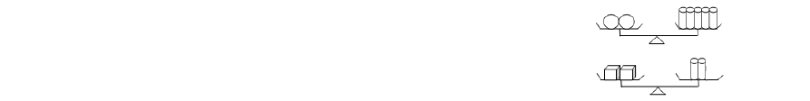衡，则与 2 个球体相等质量的正方体的个数为（ ）
考点 4：考与生活的联系与应用
应用策略：注意把生活问题转换成数学问题是问题求解的关键。
例 5、中央电视台 2 套“开心辞典”栏目中，有一期的题目如图所示，两个天平都平

A．5 B．4 C．3 D．2

例 6、暑假期间，小明到父亲经营的小超市参加社会实践活动。一天小明随父亲从银行换回来58 张纸币，共计200 元的零钞用于顾客付款时找零。细心的小明清理了一下，发现其中面值为1 元的有 20 张，面值为 10 元的有 7 张，剩下的均为 2 元和 5 元的钞票。你能否用所学的数学方法算出2 元和 5 元的钞票的各有多少张吗？

【典例解析】

例 1：下列方程是二元一次方程的

(1).x 2 + y 2 = 4 (2).x 2 + 2x − y = x 2 (3).xy − y = 6 (4).x = y (5).x 2 + y + z = 6 (6). 1 + 1 = 8
x y
例 2：在下列每个二元一次方程组的后面给出了x 与 y 的一对值，判断这对值是不是前面方程组的解？
⎨
⎨

（1） ⎧ 3x − y = 5(1) ⎧x = 2
⎩
⎨
（2） ⎧ 3x − 2 y = 1(1)
⎧ x = 1

⎨2x + 3y = 70(2) ⎩ y = 1
⎩7x + 4 y = 11(2)
⎩ y = 1

例 3：解方程组⎧ y = 2 + x(1)
⎨2x + y = 6(2)
⎩

例 4：甲、乙两车分别以均匀的速度在周长为600 米的圆形轨道上运动。甲车的速度较快，当两车反向运动时，每 15 秒钟相遇一次，当两车同向运动时，每1 分钟相遇一次，求两车的速度。
分析：在环路问题中，若两人同时同地出发，同向而行，当第一次相遇时，两人所走路程差为一周长；相向 而行，第一次相遇时，两人所走路程和为一周长。

例 5：张华到银行以两种形式分别存了2000 元和 1000 元，一年后全部取出，扣除利息所得税后可得到利息 43.92 元，已知这两种储蓄年利率的和为3.24%，问这两种储蓄的年利率各是百分之几？（注：利息所得税=利息全额×20%）。
分析：利率问题：利息=本金×利率×时间。

以上内容仅为本文档的试下载部分，为可阅读页数的一半内容。如要下载或阅读全文，请访问：https://d.book118.com/776210223131010054

